Herrn Manfred Mustermann
Musterstraße 1
12345 Musterstadt

Musterstadt, xx.xx.xxxx

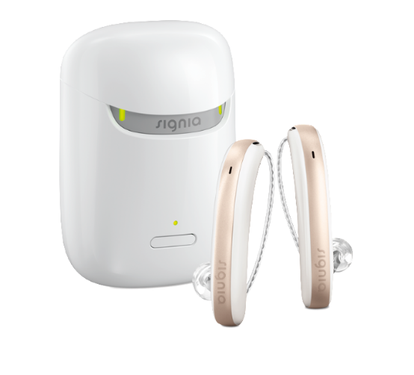
Einzigartig wie Sie: das neue Styletto X.
Jetzt bei uns testen!

Liebe Frau Mustermann, lieber Herr Mustermann,
ein dreifach preisgekröntes Design, das Ihren Ohren schmeichelt und gleichzeitig wahre Hörerlebnisse schafft: Das neue Styletto X. Dank integrierter
Akustik-Bewegungs-Sensorik erkennt
Styletto X Ihre individuellen Bedürfnisse – egal, wo Sie gerade sind und was Sie machen. Mit der YourSound Technology kann Styletto X auf ein Gespräch fokussieren, aber auch die Umgebung verstärken. Unterhaltungen können somit in klarem Klang verstanden und gleichzeitig alle Geräusche um Sie herum wahrgenommen werden. Der leistungsstarke Lithium-Ionen-Akku liefert Energie für den ganzen Tag. Das mobile Lade-Etui verfügt über einen eingebauten Akku mit Qi-Technologie: So genießen Sie bis zu 4 Tage volle Hörleistung, unabhängig von Kabeln oder Steckern. Mit dem neuen Styletto X sind Sie stets am Puls der Zeit. Neben dem stylischen Design bringt die Bluetooth®-Funktionalität modernen Komfort für Ihren Lifestyle. Anrufe, Musik und TV-Ton können Sie direkt in die Hörgeräte streamen.

Elegante Hightech-Accessoires: für Ihren selbstbewussten Auftritt.
Überzeugen Sie sich selbst von Styletto X.
Testen Sie die Spitzentechnologie für persönliches Hören im eleganten Look jetzt kostenlos bei uns. Vereinbaren Sie gleich einen unverbindlichen Termin mit uns unter der Telefonnummer 01234/56789.

Wir freuen uns auf Sie!
Ihr Team von Mustermann Hörakustik

